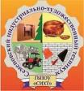
Газета Семёновского индустриально-художественного техникума Выпуск 11 (40) Май 2016 г.

Победный май

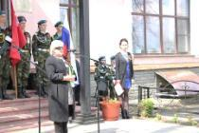
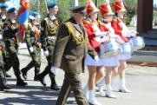
9 мая – состоялось участие студентов и преподавателей техникума в параде Победы на центральной площади нашего города. К этому событию техникум готовился в течение месяца: курсанты «ТехБАТа» репетировали показательные выступления, отряд барабанщиц маршировал и разучивал строевые приёмы, девичий состав «ТехБАТа» дебютировал со своей программой. Колонна техникума украшалась шарами и георгиевскими ленточками.
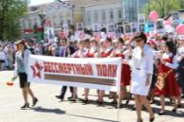
Студенты и преподаватели сформировали свой Бессмертный полк. Для этого они приносили фотографии своих родственников – участников войны, которые помещались на транспаранты.
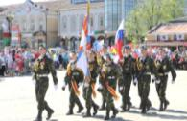
Наша колонна была признана одной из самых нарядных в городе. Одетые в сарафаны с хохломской символикой девушки гордо несли портреты ветеранов в Бессмертном полку. Оба состава «ТехБАТа» были безупречны в строевых приёмах. Барабанщицы очень эффектно смотрелись в своих новых костюмах. Раздачу каши тоже обеспечивали наши студенты.
Праздник продолжился у памятника Неизвестному солдату в парке Победы, а закончился совсем уже вечером праздничным салютом на площади.
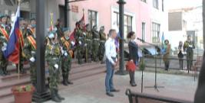
В канун празднования Дня Победы 5 мая 2016 г. у центрального крыльца техникума состоялся митинг Памяти воинов, погибших от ран в госпиталях г. Семёнова в военное время. Были возложены цветы к мемориальной доске, исполнены песни и стихи о войне. На мероприятие была приглашена председатель ветеранской организации техникума Подлеснова В.Ф., относящаяся к категории дети войны, которая обратилась к молодому поколению с просьбой не забывать подвиг героев Великой Отечественной. Директор техникума Бровкина Марина Анатольевна отметила неоценимый вклад тыловиков в дело Великой Победы. Мероприятие украсили патриотические песни в исполнении солисток вокальной студии «Созвездие» Ирины Ветровой и Анастасии Титовой (руководитель - педагог дополнительного образования Гусляков Ю.Ю.)
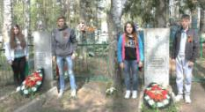
В этот же день 5 мая состоялось участие студентов и преподавателей техникума в митинге памяти на кладбище Кукушкин бугор. Предварительно волонтёры техникума навели порядок на местах захоронений воинов, умерших от ран в эвакогоспиталях г. Семёнова. Курсанты «ТехБАТа» несли почётный караул у мемориального камня. Были возложены венки к местам захоронений воинов. Собравшиеся почтили память героев минутой молчания.
6 мая в учебном корпусе № 2 в актовом зале состоялся единый классный час «Забвению не подлежит» с концертными номерами, подготовленными студентами и преподавателями учебного корпуса.
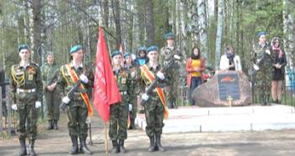
8 мая в парке Победы у памятника Неизвестному солдату состоялась песенная концертная программа «2 часа до войны», в которой приняли участие наши студентки Бухтоярова Карина и Титова Анастасия – солистки вокальной студии «Созвездие». Ими были исполнены песни из кинофильмов о войне.
Все мероприятия, прошедшие в канун празднования Дня Победы и 9 мая, носили высокий гражданский характер.

Органом самоуправления в нашем техникуме является студенческий совет. 12 апреля 2016 г. состоялось заседание Студенческого совета с повесткой дня – отчет ответственных по секторам за 2015-2016 учебный год. На заседании Студенческого совета присутствовали директор техникума Бровкина М.А., заместитель директора по учебной работе Махонина Н.М., заместитель директора по воспитательной работе Калиночкина Н.Г.
Заседание открыла председатель Студенческого совета Ладилова Оксана, объявила повестку и предоставила слово ответственной за учебный сектор Рябковой Диане. Затем заслушали представителей каждого сектора: за работу спортивного сектора отчитывался Калинин Алексей, за работу военно-патриотического сектора - Муравьев Евгений, за работу трудового сектора - Смирнов Алексей, за работу информационного сектора - Ладилова Оксана, за работу культурно – массового сектора - Титова Анастасия.
После отчета ответственных за работу каждого сектора шли обсуждения, предложения и оценивалась работа за отчётный период. Работу культурно-массового и военно- патриотического сектора путем общего голосования признали хорошей, остальные сектора получили удовлетворительные оценки. Вся работа Студенческого совета была признана удовлетворительной.
В ходе дискуссии были сделаны ряд замечаний и предложений по работе Студенческого совета. Сделаны замечания со стороны администрации: недостаточно работает учебный сектор со студентами, имеющими неудовлетворительные отметки, плохая работа по профориентации, нет контроля со стороны студенческого совета за курением, слабо работает информационный сектор.
В заключении директор техникума Марина Анатольевна предложила поощрить членов Студенческого совета экскурсионной поездкой в Н.Новгород в парк «Швейцария». Предложение было принято студентами воодушевлённо!
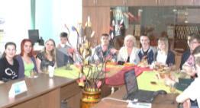
Плодотворно и с пользой прошло заседание студ. совета, намечены планы на дальнейшую работу. В конце заседания студентов ждал сюрприз, который преподнесла директор техникума Марина Анатольевна Бровкина - чаепитие с вкусными пирогами. Огромное спасибо Марине Анатольевне за угощение и за все выполненные просьбы студентов!
Ладилова Оксана
Мисс техникума - 2016

15 апреля состоялся уже ставший традиционным конкурс «Мисс техникума».
В зале был аншлаг, все с нетерпением ждали выхода конкурсанток. И вот на сцене шесть участниц: Арутюнова Татьяна (группа ЭК-14), Колотушкина Наталья (группа ЭК-26), Ветрова Ирина (группа Т-25), Булатова Ирина (группа ТОП-23), Приступа Алина (группа Т-15). Замыкает парад участниц Бухтоярова Карина (группа ТД-11).
5 испытаний необходимо было выполнить нашим участницам.
«Визитная карточка» знакомила зрителей с участницами из видеофильмов и презентаций о конкурсантках.
Следующий конкурс – «Нетрадиционная одежда», где девушки показывали изысканную одежду из нетрадиционных материалов, поражая зрителей своей фантазией. Материалами служат полиэтиленовые пакеты, картонные коробки, кассетные ленты, нарисованные географические карты, старые пледы и удивительное платье из оригами, выполненное Бухтояровой Кариной.
О конкурсе «Две звезды» хочется сказать особенно. Арутюнова Татьяна в дуэте с Юрием Юрьевичем Гусляковым открыли этот конкурс песней «Смуглянка». Колотушкина Наталья с Емелиной Екатериной исполнили композицию «Попытка номер пять». Исполнение зажигательной песни «Черемуха» Ириной Ветровой и Ириной Ериферьевной Котоминой вызвало у зала бурные аплодисменты. Соколов Игорь, который изображал гармониста, заставил зрителей приплясывать на месте.
Булатова Ирина с Натальей Николаевной Волнушкиной в красивых костюмах исполнили цыганскую песню. Песню «Мама» очень трогательно исполнила Алина Приступа со своей мамой. Бухтоярова Карина со своим классным руководителем Юлией Николаевной Бовыриной до слез растрогала замечательным исполнением композиции о любови.
Заданием на кулинарный конкурс была выпечка. Все наши очаровательные девушки справились на славу!
Заключительный конкурс – танцевальный. Зрители любовались вальсами в исполнении Арутюновой Татьяны и Дмитрия Бубнова, Алины Приступа с братом Кириллом, шуточными танцами, прекрасно исполненными Колотушкиной Натальей и Дмитрием Черемохиным, Булатовой Ириной с партнерами Зерновым Максимом и Чистяковой Татьяной. Танец с лентами, исполненный Ветровой Ириной, поразил своей оригинальностью, а современный танец Бухтояровой Карины и Кокурина Леонида был настоящим подарком для зрителей.
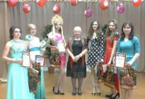
Волнующий момент и на сцену приглашается председатель жюри Бровкина Марина Анатольевна для объявления результатов конкурса. Все девушки были достойны звания Мисс техникума. Участницы награждались по номинациям. Мисс Совершенство признана Колотушкина Наталья, мисс Артистичность - Бухтоярова Карина, мисс Обаяние и мисс Зрительских симпатий - Булатова Ирина, мисс очарование – Ветрова Ирина, мисс Привлекательность – Арутюнова Татьяна, мисс Грация – Приступа Алина. Всех участниц поздравляем с победой! Желаем каждой ощущать себя королевой!
Отв. за выпуск: зам. директора по ВР Н.Г.Калиночкина

